Міністерство освіти і науки України

Державний університет ,,Житомирська політехніка”

Кафедра: Фікт

Група: ІПЗ-20-1

# Лабораторна робота №4

«ДОСЛІДЖЕННЯ МЕТОДІВ АНСАМБЛЕВОГО НАВЧАННЯ ТА

СТВОРЕННЯ РЕКОМЕНДАЦІЙНИХ СИСТЕМ»

Виконав: Денисюк Н. Г.

Прийняв: Голенко М. Ю.

**Мета роботи:** використовуючи спеціалізовані бібліотеки та мову

програмування Python дослідити методи ансамблів у машинному навчанні

та створити рекомендаційні системи

**Виконання роботи:**

**Завдання №1:** Створення класифікаторів на основі випадкових та

гранично випадкових лісів

Код:

import argparse  
  
import numpy as np  
import matplotlib.pyplot as plt  
from sklearn.metrics import classification_report  
from sklearn.model_selection import train_test_split  
from sklearn.ensemble import RandomForestClassifier, ExtraTreesClassifier  
from sklearn.metrics import classification_report  
  
from utilities import visualize_classifier  
  
# Argument parser  
def build_arg_parser():  
 parser = argparse.ArgumentParser(description='Classify data using \  
 Ensemble Learning techniques')  
 parser.add_argument('--classifier-type', dest='classifier_type',  
 required=True, choices=['rf', 'erf'], help="Type of classifier \  
 to use; can be either 'rf' or 'erf'")  
 return parser  
  
if __name__=='__main__':  
 # Parse the input arguments  
 args = build_arg_parser().parse_args()  
 classifier_type = args.classifier_type  
  
 # Load input data  
 input_file = 'data_random_forests.txt'  
 data = np.loadtxt(input_file, delimiter=',')  
 X, y = data[:, :-1], data[:, -1]  
  
 # Separate input data into three classes based on labels  
 class_0 = np.array(X[y==0])  
 class_1 = np.array(X[y==1])  
 class_2 = np.array(X[y==2])  
  
 # Visualize input data  
 plt.figure()  
 plt.scatter(class_0[:, 0], class_0[:, 1], s=75, facecolors='white',  
 edgecolors='black', linewidth=1, marker='s')  
 plt.scatter(class_1[:, 0], class_1[:, 1], s=75, facecolors='white',  
 edgecolors='black', linewidth=1, marker='o')  
 plt.scatter(class_2[:, 0], class_2[:, 1], s=75, facecolors='white',  
 edgecolors='black', linewidth=1, marker='^')  
 plt.title('Input data')  
  
 # Split data into training and testing datasets  
 X_train, X_test, y_train, y_test = train_test_split(  
 X, y, test_size=0.25, random_state=5)  
  
 # Ensemble Learning classifier  
 params = {'n_estimators': 100, 'max_depth': 4, 'random_state': 0}  
 if classifier_type == 'rf':  
 classifier = RandomForestClassifier(**params)  
 else:  
 classifier = ExtraTreesClassifier(**params)  
  
 classifier.fit(X_train, y_train)  
 visualize_classifier(classifier, X_train, y_train)  
  
 y_test_pred = classifier.predict(X_test)  
 visualize_classifier(classifier, X_test, y_test)  
  
 # Evaluate classifier performance  
 class_names = ['Class-0', 'Class-1', 'Class-2']  
 print("\n" + "#"*40)  
 print("\nClassifier performance on training dataset\n")  
 print(classification_report(y_train, classifier.predict(X_train), target_names=class_names))  
 print("#"*40 + "\n")  
  
 print("#"*40)  
 print("\nClassifier performance on test dataset\n")  
 print(classification_report(y_test, y_test_pred, target_names=class_names))  
 print("#"*40 + "\n")  
  
 # Compute confidence  
 test_datapoints = np.array([[5, 5], [3, 6], [6, 4], [7, 2], [4, 4], [5, 2]])  
  
 print("\nConfidence measure:")  
 for datapoint in test_datapoints:  
 probabilities = classifier.predict_proba([datapoint])[0]  
 predicted_class = 'Class-' + str(np.argmax(probabilities))  
 print('\nDatapoint:', datapoint)  
 print('Predicted class:', predicted_class)  
  
 # Visualize the datapoints  
 visualize_classifier(classifier, test_datapoints, [0]*len(test_datapoints),  
 'Test datapoints')  
  
 plt.show()

**Результат виконання:**

прапорець rf:

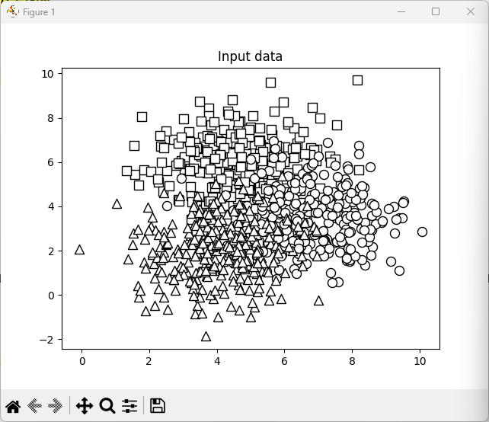

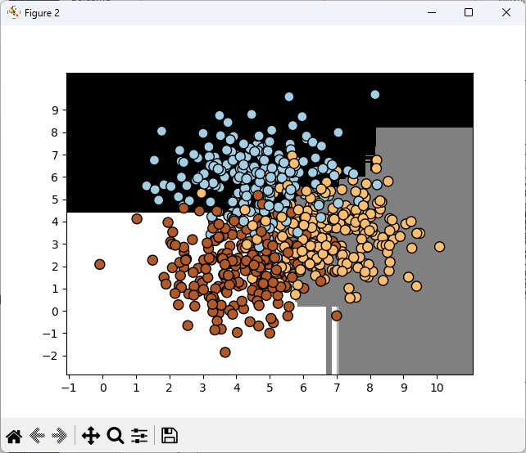

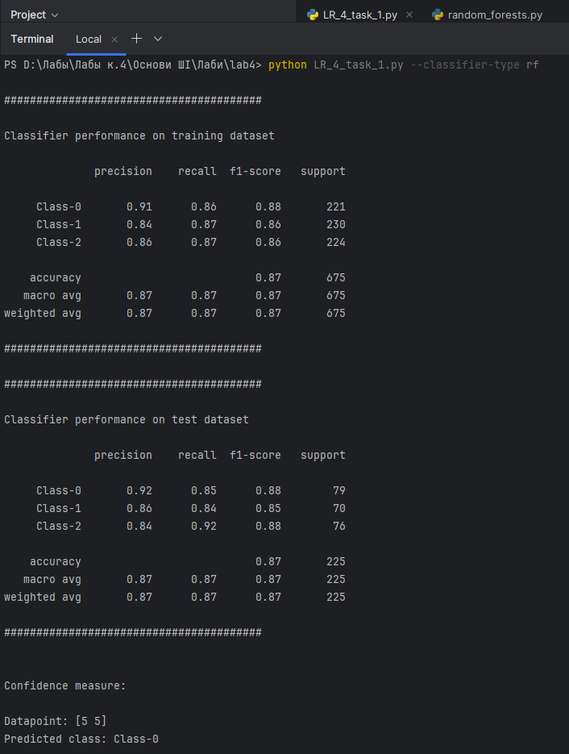

прапорець erf:

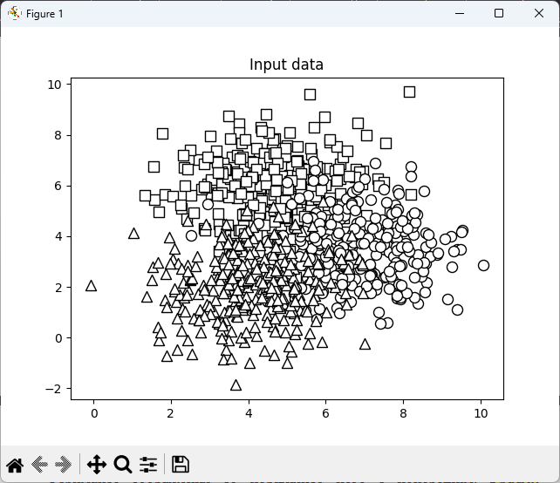

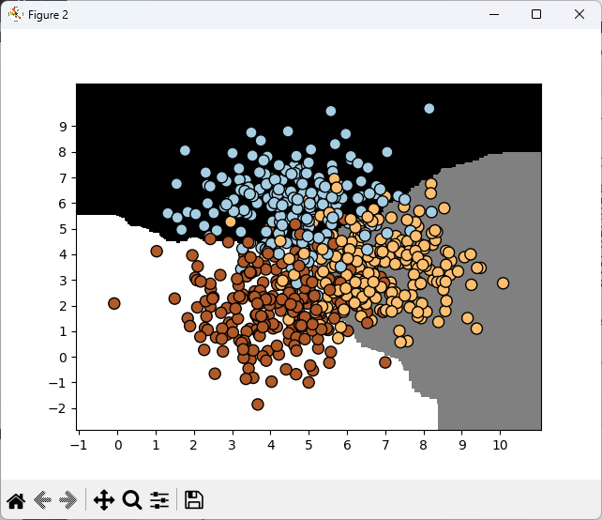

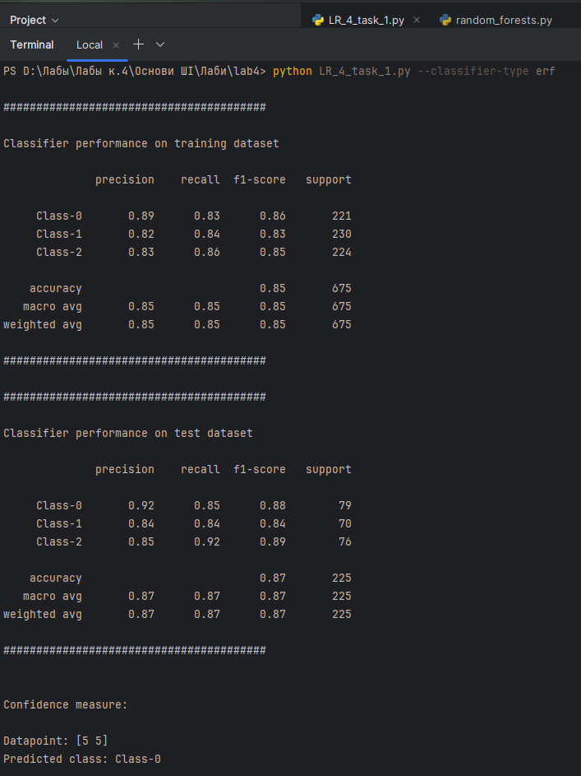

**Завдання 2:** Обробка дисбалансу класів

Код:

import sys  
import numpy as np  
import matplotlib.pyplot as plt  
from sklearn.ensemble import ExtraTreesClassifier  
from sklearn import model_selection  
from sklearn.metrics import classification_report  
from utilities import visualize_classifier  
  
# Завантаження вхідних даних  
input_file = 'data_imbalance.txt'  
data = np.loadtxt(input_file, delimiter=',')  
X, y = data[:, :-1], data[:, -1]  
  
# Поділ вхідних даних на два класи на підставі міток  
class_0 = np.array(X[y == 0])  
class_1 = np.array(X[y == 1])  
  
# Візуалізація вхідних даних  
plt.figure()  
plt.scatter(class_0[:, 0], class_0[:, 1], s=75,  
 facecolors='black', edgecolors='black',  
 linewidth=1, marker='o')  
plt.title('Вхідні дані')  
  
# Розбиття даних на навчальний та тестовий набори  
X_train, X_test, y_train, y_test =\  
 model_selection.train_test_split(X, y, test_size=0.25, random_state=5)  
  
# Класифікатор на основі гранично випадкових лісів  
params = {'n_estimators': 100, 'max_depth': 4, 'random_state': 0}  
if len(sys.argv) > 1:  
 if sys.argv[1] == 'balance':  
 params = {'n_estimators': 100, 'max_depth': 4,  
 'random_state': 0, 'class_weight': 'balanced'}  
 else:  
 raise TypeError("Invalid input argument; should be 'balance'")  
  
classifier = ExtraTreesClassifier(**params)  
classifier.fit(X_train, y_train)  
visualize_classifier(classifier, X_train, y_train)  
  
y_test_pred = classifier.predict(X_test)  
visualize_classifier(classifier, X_test, y_test)  
  
class_names = ['Class-0', 'Class-1']  
print("\n" + "#"*40)  
print("\nClassifier performance on training dataset\n")  
print(classification_report(y_train, classifier.predict(X_train), target_names=class_names))  
print("#"*40 + "\n")  
print("#"*40)  
print("\nClassifier performance on test dataset\n")  
print(classification_report(y_test, y_test_pred, target_names=class_names))  
print("\n" + "#"*40)  
  
plt.show()

**Результат виконання:**

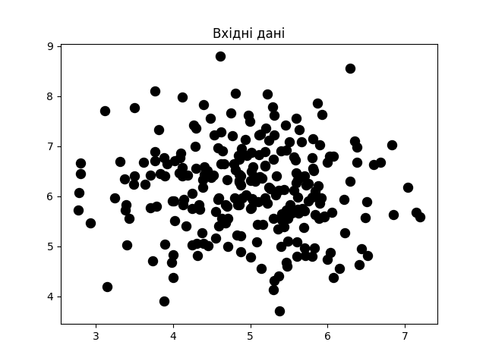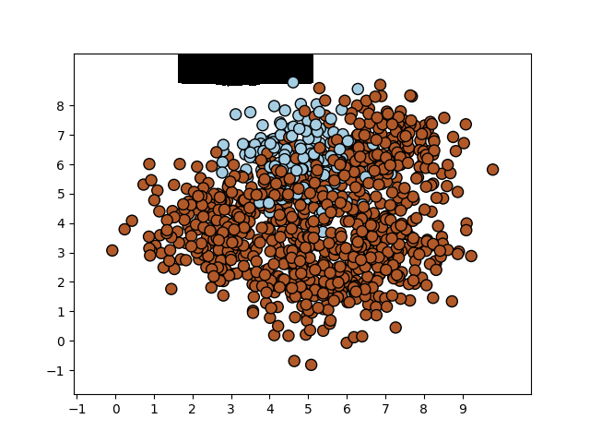

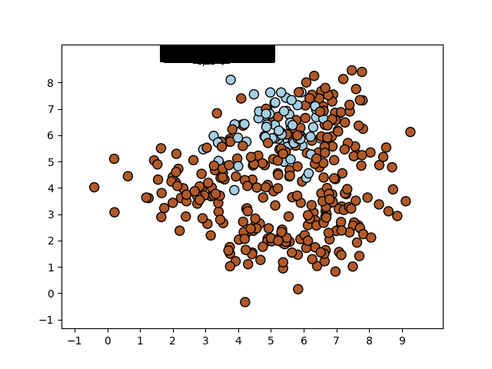

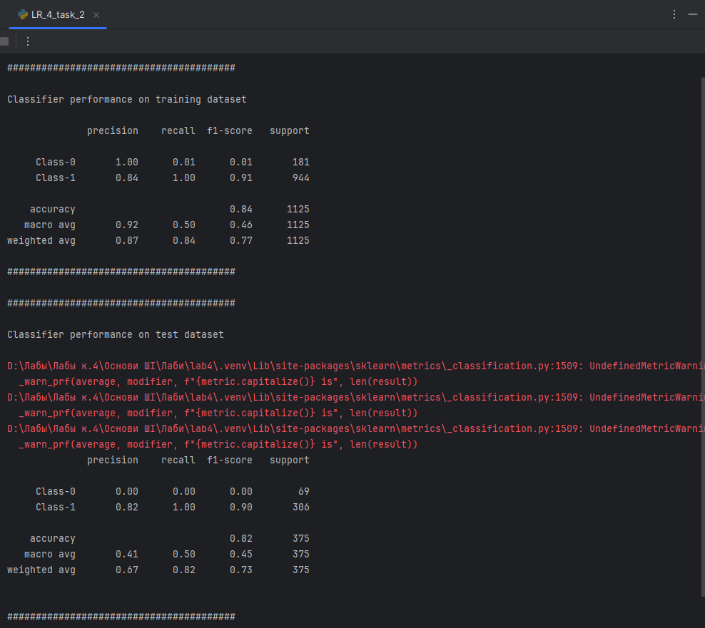

**Завдання №3:**

Код:

import numpy as np  
import matplotlib.pyplot as plt  
from sklearn.metrics import classification_report  
from sklearn import model_selection  
from sklearn.ensemble import ExtraTreesClassifier  
from sklearn.metrics import classification_report  
from utilities import visualize_classifier  
  
input_file = 'data_random_forests.txt'  
data = np.loadtxt(input_file, delimiter=',')  
X, y = data[:, :-1], data[:, -1]  
  
#Розбиття даних на три класи на підставі міток  
class_0 = np.array(X[y == 0])  
class_1 = np.array(X[y == 1])  
class_2 = np.array(X[y == 2])  
  
# Розбиття даних на навчальний та тестовий набори  
X_train, X_test, y_train, y_test =\  
 model_selection.train_test_split(X, y, test_size=0.25, random_state=5)  
  
# Визначення сітки значень параметрів  
parameter_grid = [{'n_estimators': [100],  
 'max_depth': [2, 4, 7, 12, 16]},  
 {"max_depth": [4], 'n_estimators': [25, 50, 100, 250]}  
 ]  
  
metrics = ['precision_weighted', 'recall_weighted']  
  
for metric in metrics:  
 print("\n##### Searching optimal parameters for", metric)  
 classifier = model_selection.GridSearchCV(ExtraTreesClassifier(random_state=0),  
 parameter_grid, cv=5, scoring=metric)  
 classifier.fit(X_train, y_train)  
  
print("\nGrid scores for the parameter grid:")  
for params, avg_score in zip(classifier.cv_results_['params'],  
 classifier.cv_results_['mean_test_score']):  
 print(params, '-->', round(avg_score, 3))  
 print("\nBest parameters:", classifier.best_params_)  
  
y_pred = classifier.predict(X_test)  
print("\nPerformance report:\n")  
print(classification_report(y_test, y_pred))

**Результат виконання:**

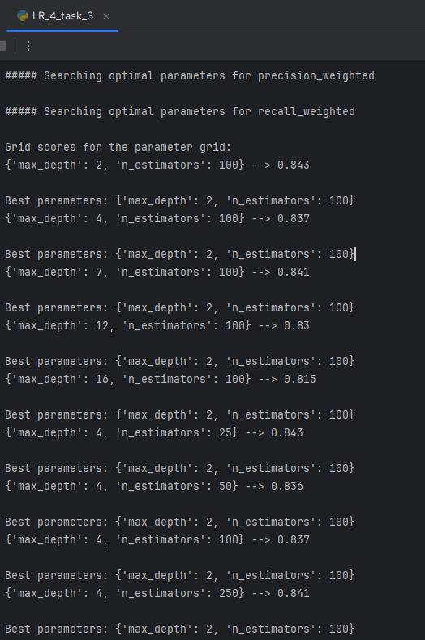

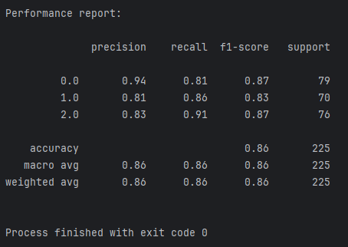

**Завдання №4:** Обчислення відносної важливості ознак

Код:

import numpy as np  
import matplotlib.pyplot as plt  
from sklearn.tree import DecisionTreeRegressor  
from sklearn.ensemble import AdaBoostRegressor  
from sklearn import datasets  
from sklearn.metrics import mean_squared_error, explained_variance_score  
from sklearn import model_selection  
from sklearn.utils import shuffle  
from sklearn.datasets import fetch_california_housing  
  
# Завантаження даних із цінами на нерухомість  
housing_data = fetch_california_housing()  
  
# Перемішування даних  
X, y = shuffle(housing_data.data, housing_data.target,  
 random_state=7)  
  
# Розбиття даних на навчальний та тестовий набори  
X_train, X_test, y_train, y_test =\  
 model_selection.train_test_split(X, y,  
 test_size=0.2, random_state=7)  
  
# Модель на основі регресора AdaBoost  
regressor = AdaBoostRegressor(DecisionTreeRegressor (max_depth=4),  
 n_estimators=400, random_state=7)  
  
regressor.fit(X_train, y_train)  
  
y_pred = regressor.predict (X_test)  
mse = mean_squared_error(y_test, y_pred)  
  
evs = explained_variance_score(y_test, y_pred)  
print("\nADABOOST REGRESSOR")  
print("Mean squared error =", round(mse, 2))  
print("Explained variance score =", round(evs, 2))  
  
# Вилучення важливості ознак  
feature_importances = regressor.feature_importances_  
feature_names = housing_data.feature_names  
  
# Нормалізація значень важливості ознакHopwanisanis snatens saxcmgocti osHaK  
feature_importances = 100.0 * (feature_importances /  
 max(feature_importances))  
  
# Сортування та перестановка значень  
index_sorted = np.flipud(np.argsort(feature_importances))  
  
# Розміщення міток уздовж осі Х  
pos = np.arange(index_sorted.shape[0]) + 0.5  
  
# Побудова стовпчастої діаграми  
plt.figure()  
plt.bar(pos, feature_importances[index_sorted], align='center')  
plt.xticks(pos, [feature_names[i] for i in index_sorted])  
plt.ylabel('Relative Importance')  
plt.title('Оцінка важливості призанків з використанням регрессора AdaBoost')  
plt.show()

**Результат виконання:**

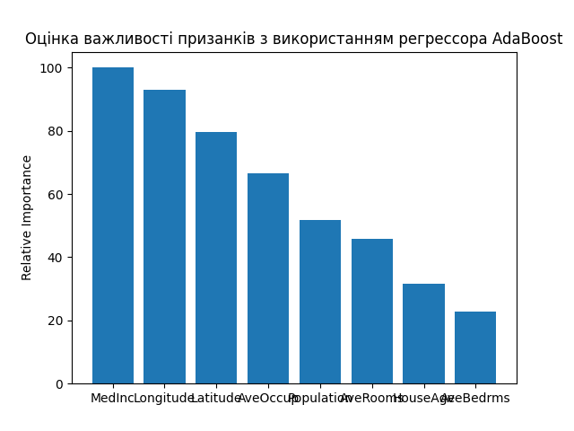

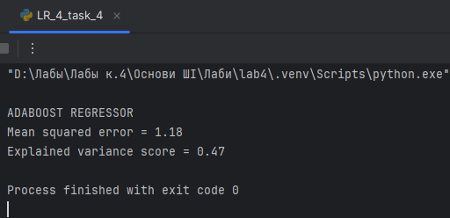

**Завдання №5:**

Код:

import numpy as np  
import matplotlib.pyplot as plt  
from sklearn.metrics import classification_report, mean_absolute_error  
from sklearn import model_selection, preprocessing  
from sklearn.ensemble import ExtraTreesRegressor  
from sklearn.metrics import classification_report  
  
input_file = 'traffic_data.txt'  
data = []  
with open(input_file, 'r') as f:  
 for line in f.readlines():  
 items = line[:-1].split(',')  
 data.append(items)  
  
data = np.array(data)  
  
# Перетворення рядкових даних на числові  
label_encoder = []  
X_encoded = np.empty (data. shape)  
for i, item in enumerate(data[0]):  
 if item.isdigit():  
 X_encoded[:, i] = data[:, i]  
 else:  
 label_encoder.append(preprocessing.LabelEncoder())  
 X_encoded[:, i] = (label_encoder[-1]  
 .fit_transform(data[:, i]))  
  
X = X_encoded[:, :-1].astype(int)  
y = X_encoded[:, -1].astype(int)  
  
# Розбиття даних на навчальний та тестовий набори  
  
X_train, X_test, y_train, y_test = model_selection.train_test_split(X, y, test_size=0.25, random_state=5)  
  
# Регресор на основі гранично випадкових лісів  
  
params = {'n_estimators': 100, 'max_depth': 4, 'random_state': 0}  
regressor = ExtraTreesRegressor (**params)  
  
regressor.fit(X_train, y_train)  
  
# Обчислення характеристик ефективності регресора на тестових даних  
y_pred = regressor.predict(X_test)  
print("Mean absolute error:",  
 round(mean_absolute_error(y_test, y_pred), 2))  
  
# Тестування кодування на одиночному прикладі  
test_datapoint = ['Saturday', '10:20', 'Atlanta', 'no']  
test_datapoint_encoded = [-1] * len(test_datapoint)  
count = 0  
for i, item in enumerate(test_datapoint) :  
 if item.isdigit():  
 test_datapoint_encoded[i] = int(test_datapoint [i])  
 else:  
 test_datapoint_encoded[i] = int (label_encoder[count]  
 .transform(test_datapoint[i]))  
 count = count + 1  
  
test_datapoint_encoded = np.array(test_datapoint_encoded)  
  
# Прогнозування результату для тестової точки даних  
print('Predicted traffic:',  
 int(regressor .predict([test_datapoint_encoded])[0]))

**Результат виконання:**

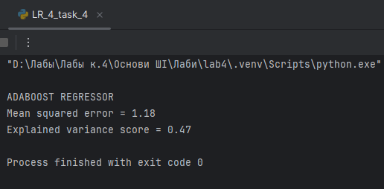

**Завдання №6:** Створення навчального конвеєра (конвеєра

машинного навчання)

Код:

from sklearn.datasets import make_classification  
from sklearn.feature_selection import SelectKBest, f_regression  
from sklearn.pipeline import Pipeline  
from sklearn.ensemble import ExtraTreesClassifier  
  
  
# Генерування даних  
X, y = make_classification(n_samples=150, n_features=25, n_classes=3,  
 n_informative=6, n_redundant=0, random_state=7)  
  
# Вибір k найважливіших ознак  
k_best_selector = SelectKBest(f_regression, k=9)  
  
# Ініціалізація класифікатора на основі гранично випадкового лісу  
classifier = ExtraTreesClassifier(n_estimators=60, max_depth=4)  
  
# Створення конвеєра  
processor_pipeline = Pipeline([('selector', k_best_selector),  
 ('erf', classifier)])  
  
# Встановлення параметрів  
processor_pipeline.set_params(selector__k=7, erf__n_estimators=30)  
  
# Навчання конвеєра  
processor_pipeline.fit(X, y)  
  
# Прогнозування результатів для вхідних даних  
output = processor_pipeline.predict(X)  
print("\nPredicted output: \n", output)  
  
# Виведення оцінки  
print("\nScore:", processor_pipeline.score(X, y))  
  
# Виведення ознак, відібраних селектором конвеєра  
status = processor_pipeline.named_steps['selector'].get_support()  
  
# Вилучення та виведення індексів обраних ознак  
selected = [i for i, x in enumerate(status) if x]  
print("\nIndices of selected features:", ', '.join([str(x) for x in selected]))

**Результат виконання:**

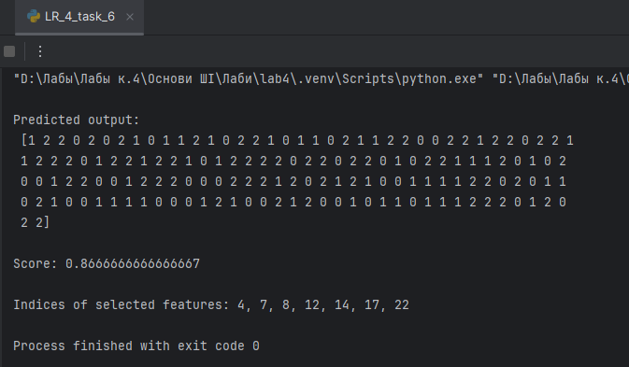

**Завдання №7:** Пошук найближчих сусідів

Код:

import numpy as np  
import matplotlib.pyplot as plt  
from sklearn.neighbors import NearestNeighbors  
  
  
# Вхідні дані  
X = np.array([[2.1, 1.3], [1.3, 3.2], [2.9, 2.5], [2.7, 5.4],  
 [3.8, 0.9], [7.3, 2.1], [4.2, 6.5], [3.8, 3.7],  
 [5, 41], [3.4, 1.9], [5.7, 3.5], [6.1, 4.3],  
 [5.1, 2.2], [6.2, 1.1]])  
  
k = 5  
  
# Тестова точка даних  
test_datapoint = [4.3, 2.7]  
  
# Відображення вхідних даних на графіку  
plt.figure()  
plt.title("Вхідні дані")  
plt.scatter(X[:, 0], X[:, 1], marker='o', s=75, color='black')  
  
# Побудова моделі на основі методу k найближчих сусідів  
knn_model = NearestNeighbors(n_neighbors=k,  
 algorithm='ball_tree').fit(X)  
distances, indices = knn_model.kneighbors([test_datapoint])  
  
# Виведемо 'k' найближчих сусідів  
print("\nk Nearest Neighbors:")  
for rank, index in enumerate(indices[0][:k], start=1):  
 print(str(rank) + " ==>", X[index])  
  
# Візуалізація найближчих сусідів разом із тестовою точкою даних  
plt.figure()  
plt.title("Bnvxattume cocenu")  
  
plt.scatter(X[:, 0], X[:, 1], marker='o', s=75, color='k')  
plt.scatter(X[indices][0][:][:, 0], X[indices][0][:][:, 1],  
 marker='o', s=250, color='k', facecolors='none')  
plt.scatter(test_datapoint[0], test_datapoint[1],  
 marker='x', s=75, color='k')  
  
plt.show()

**Результат виконання:**

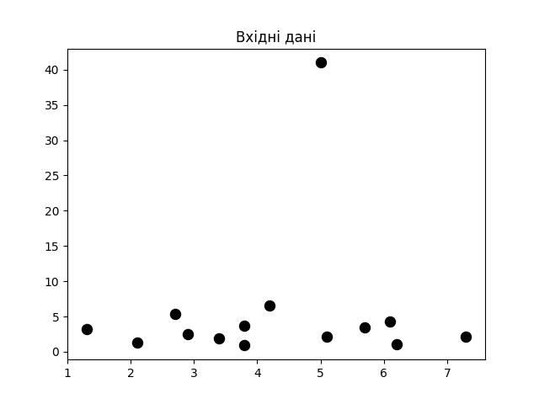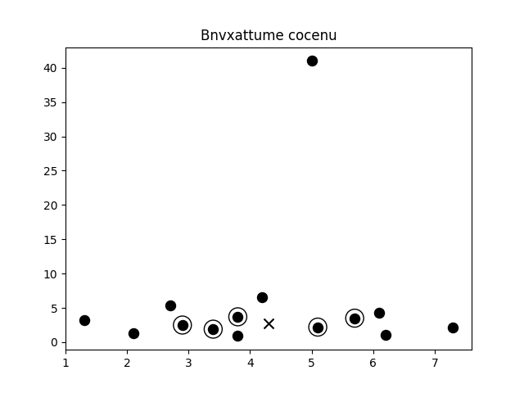

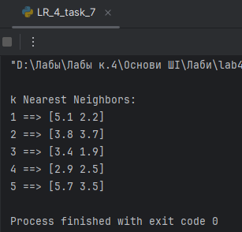

На першому графіку відображено вхідні дані для моделі k найближчих сусідів. Кожна точка представляє окремий випадок у вхідному наборі даних, з координатами, що відповідають значенням ознак.

На другому графіку відображено результати роботи моделі k найближчих сусідів. Тут показано ‘k’ найближчих сусідів до заданої тестової точки даних, які виділені на графіку. Тестова точка даних позначена хрестиком, а найближчі сусіди — кільцями.

У вікні терміналу відображено результати виконання коду, зокрема ‘k’ найближчих сусідів до тестової точки даних.

**Завдання №8:** Створити класифікатор методом k найближчих сусідів

Код:

import numpy as np  
import matplotlib.pyplot as plt  
import matplotlib.cm as cm  
from sklearn import neighbors, datasets  
  
  
# Завантаження вхідних даних  
input_file = 'data.txt'  
data = np.loadtxt(input_file, delimiter=',')  
X, y = data[:, :-1], data[:, -1].astype(np.int64)  
  
# Відображення вхідних даних на графіку  
plt.figure()  
plt.title('Вхідні дані')  
marker_shapes = 'v^os'  
mapper = [marker_shapes[i] for i in y]  
for i in range (X.shape[0]):  
 plt.scatter(X[i, 0], X[i, 1], marker=mapper[i], s=75, edgecolors='black', facecolors='none')  
  
# Кількість найближчих сусідів  
num_neighbors = 12  
  
step_size = 0.01  
# Створення класифікатора на основі методу k найближчих сусідів  
classifier = neighbors.KNeighborsClassifier(num_neighbors, weights='distance')  
  
# Навчання моделі на основі методу k найближчих сусідів  
classifier.fit(X, y)  
  
# Створення сітки для відображення меж на графіку  
x_min, x_max = X[:, 0].min() - 1, X[:, 0].max() + 1  
y_min, y_max = X[:, 1].min() - 1, X[:, 1].max() + 1  
x_values, y_values = np.meshgrid(np.arange(x_min, x_max, step_size),  
 np.arange(y_min, y_max, step_size))  
  
# Виконання класифікатора на всіх точках сітки  
output = classifier.predict(np.c_[x_values.ravel(),  
 y_values.ravel()])  
  
# Візуалізація передбачуваного результату  
output = output.reshape(x_values. shape)  
plt.figure()  
  
plt.pcolormesh(x_values, y_values, output, cmap=cm.Paired)  
  
# Накладання навчальних точок на карту  
for i in range(X.shape[0]):  
 plt.scatter(X[i, 0], X[i, 1], marker=mapper[i],  
 s=50, edgecolors='black', facecolors="none")  
  
plt.xlim(x_values.min(), y_values.max())  
plt.ylim(y_values.min(), y_values.max())  
plt.title('Границі моделі класифікатору на основі К ближчих сусідів')  
  
# Тестування вхідної точки даних  
test_datapoint = [5.1, 3.6]  
plt.figure()  
plt.title('Тестова точка даних')  
for i in range(X.shape[0]) :  
 plt.scatter(X[i, 0], X[i, 1], marker=mapper[i],  
 s=75, edgecolors='black', facecolors='none')  
  
plt.scatter(test_datapoint[0], test_datapoint[1], marker='x',  
 linewidth=6, s=200, facecolors="black")  
  
# Вилучення K найближчих сусідів  
_, indices = classifier.kneighbors([test_datapoint])  
indices = indices.astype(np.int64)[0]  
  
# Відображення K найближчих сусідів на графіку  
plt.figure()  
plt.title('К ближніх сусідів')  
for i in indices:  
 plt.scatter(X[i, 0], X[i, 1], marker=mapper[y[i]], linewidth=3, s=100, facecolors='black')  
  
plt.scatter(test_datapoint[0], test_datapoint[1], marker='x',  
 linewidth=6, s=200, facecolors='black')  
  
for i in range(X.shape[0]):  
 plt.scatter(X[i, 0], X[i, 1], marker=mapper[i], s=75,  
 edgecolors='black', facecolors='none')  
  
print("Predicted output:", classifier.predict([test_datapoint])[0])  
plt.show()

**Результат виконання:**

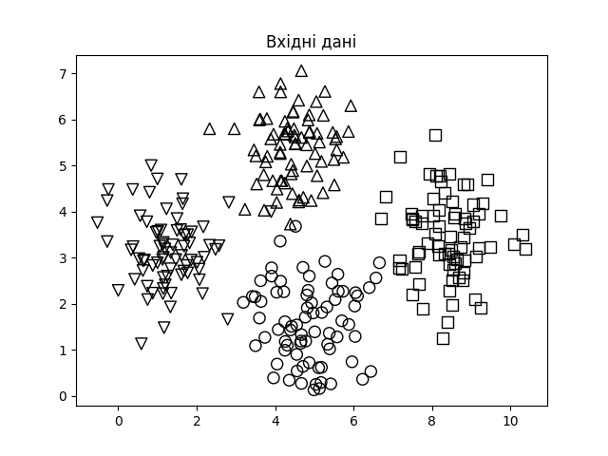 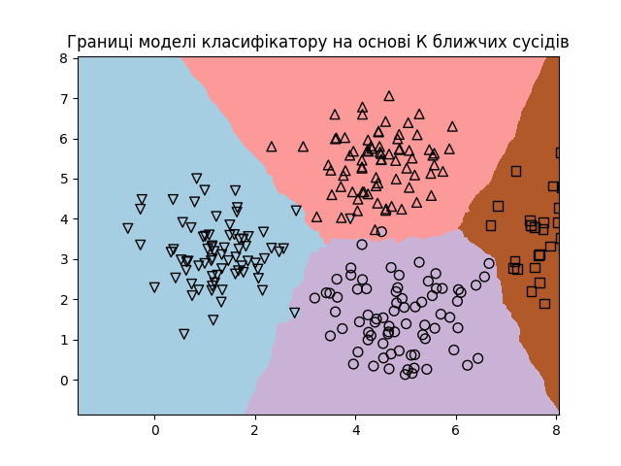

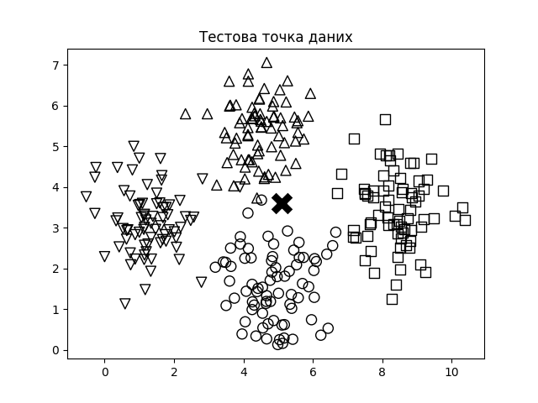 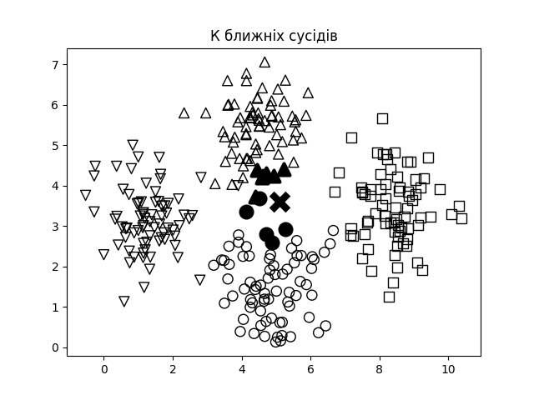

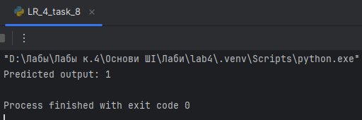

**Завдання №9:** Обчислення оцінок подібності

Код:

import argparse  
import json  
import numpy as np  
  
  
def build_arg_parser():  
 parser = argparse.ArgumentParser(description='Compute similarity score')  
 parser.add_argument('--user1', dest='user1', required=True, help='First user')  
 parser.add_argument('--user2', dest='user2', required=True, help='Second user')  
 parser.add_argument("--score-type", dest="score_type", required=True,  
 choices=['Euclidean', 'Pearson'],  
 help='Similarity metric to be used')  
 return parser  
  
# Обчислення оцінки евклідова відстані між  
# користувачами userl та user2  
def euclidean_score(dataset, user1, user2):  
 if user1 not in dataset:  
 raise TypeError('Cannot find ' + user1 + ' in the dataset')  
 if user2 not in dataset:  
 raise TypeError('Cannot find ' + user2 + ' in the dataset')  
  
 # Фільми, оцінені обома користувачами, userl та user2  
 common_movies = {}  
  
 for item in dataset[user1]:  
 if item in dataset[user2]:  
 common_movies[item] = 1  
  
 # За відсутності фільмів, оцінених обома користувачами,  
 # оцінка приймається рівною 0  
 if len(common_movies) == 0:  
 return 0  
  
 squared_diff = []  
  
 for item in dataset[user1]:  
 if item in dataset[user2]:  
 squared_diff.append(np.square(dataset[user1][item] - dataset[user2][item]))  
  
 return 1 / (1 + np.sqrt (np.sum(squared_diff)))  
  
def pearson_score(dataset, user1, user2):  
 if user1 not in dataset:  
 raise TypeError('Cannot find ' + user1 + ' in the dataset')  
 if user2 not in dataset:  
 raise TypeError("Cannot find ' + user2 + ' in the dataset")  
  
 # Фільми, оцінені обома користувачами, userl та user2  
 common_movies = {}  
  
 for item in dataset [user1]:  
 if item in dataset [user2]:  
 common_movies [item] = 1  
  
 num_ratings = len(common_movies)  
  
 # За відсутності фільмів, оцінених обома користувачами,  
 # оцінка приймається рівною 0  
 if num_ratings == 0:  
 return 0  
  
 # Обчислення суми рейтингових оцінок усіх фільмів,  
 # оцінених обома користувачами  
 user1_sum = np.sum([dataset[user1] [item] for item in common_movies])  
 user2_sum = np.sum([dataset[user2] [item] for item in common_movies])  
  
 # Обчислення Суми квадратів рейтингових оцінок всіх  
 # фільмів, оцінених обома користувачами  
 user1_squared_sum = np.sum([np.square(dataset[user1][item]) for item in common_movies])  
 user2_squared_sum = np.sum([np.square(dataset[user2][item]) for item in common_movies])  
  
 # Обчислення суми творів рейтингових оцінок всіх  
 # фільмів, оцінених обома користувачами  
 sum_of_products = np.sum([dataset[user1][item] * dataset[user2][item] for item in common_movies])  
  
 # Обчислення коефіцієнта кореляції Пірсона  
 Sxy = sum_of_products - (user1_sum * user2_sum / num_ratings)  
 Sxx = user1_squared_sum - np.square(user1_sum) / num_ratings  
 Syy = user2_squared_sum - np.square(user2_sum) / num_ratings  
  
 if Sxx * Syy:  
 return 0  
  
 return Sxy / np.sqrt (Sxx * Syy)  
  
if __name__ == '__main__':  
 args = build_arg_parser().parse_args()  
 user1 = args.user1  
 user2 = args.user2  
 score_type = args.score_type  
  
ratings_file = 'ratings.json'  
  
with open(ratings_file, 'r') as f:  
 data = json.loads(f.read())  
  
if score_type == 'Euclidean':  
 print("\nBuclidean score:")  
 print(euclidean_score(data, user1, user2))  
else:  
 print("\nPearson score:")  
 print(pearson_score(data, user1, user2))

**Результат виконання:**

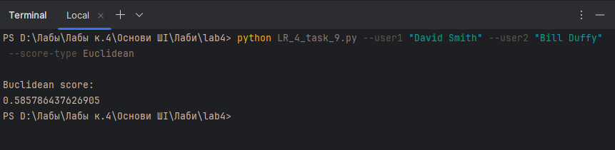

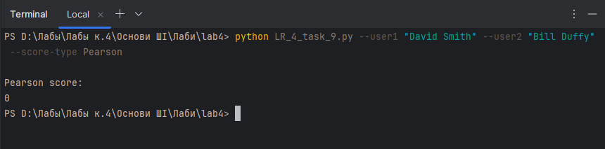

David Smith та Brenda Peterson

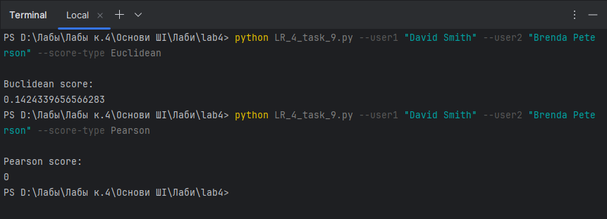

David Smith та Samuel Miller

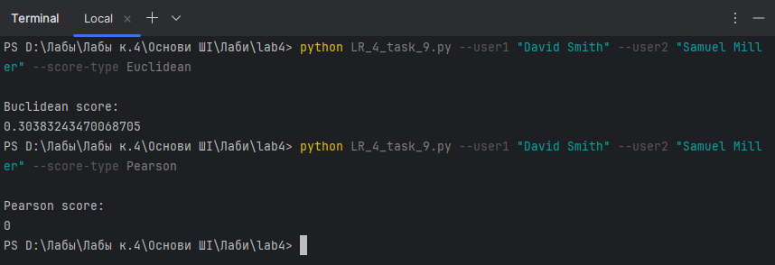

David Smith та Julie Hammel

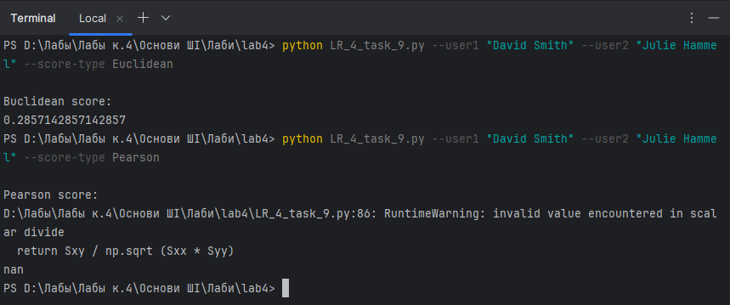

David Smith та Clarissa Jackson

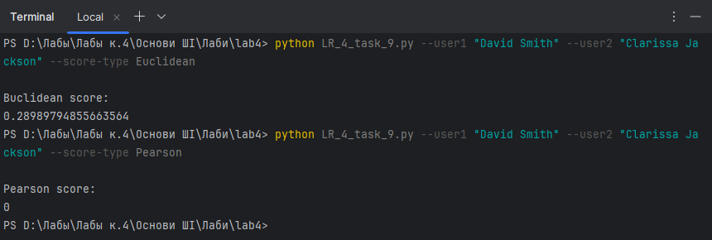

David Smith та Adam Cohen

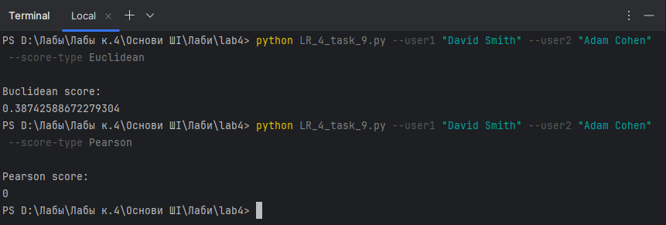

David Smith та Chris Duncan

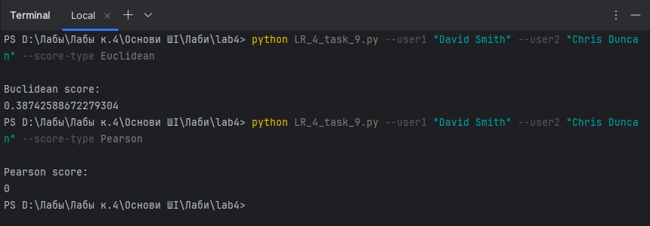

**Завдання №10:** Пошук користувачів зі схожими уподобаннями

методом колаборативної фільтрації

Код:

import argparse  
import json  
import numpy as np  
from compute_scores import pearson_score  
  
def build_arg_parser():  
 parser = argparse.ArgumentParser(description='Find users who are similar to the input user')  
 parser.add_argument('--user', dest='user', required=True, help="Input user")  
 return parser  
  
def find_similar_users(dataset, user, num_users):  
 if user not in dataset:  
 raise TypeError('Cannot find ' + user + 'in the dataset')  
  
 # Обчислення оцінки подібності за Пірсоном між  
 # вказаним користувачем та всіма іншими  
 # користувачами в наборі даних  
 scores = np.array([[x, pearson_score (dataset, user, x)] for x in dataset if x != user])  
  
 # Сортування оцінок за спаданням  
 scores_sorted = np.argsort(scores[:, 1])[::-1]  
  
 # Вилучення оцінок перших 'num_users' користувачів  
 top_users = scores_sorted[:num_users]  
 return scores[top_users]  
  
if __name__ == '__main__':  
 args = build_arg_parser().parse_args()  
 user = args.user  
 ratings_file = 'ratings.json'  
  
 with open(ratings_file, 'r') as f:  
 data = json. loads(f.read())  
  
 print('\nUsers similar to ' + user + ':\n')  
 similar_users = find_similar_users(data, user, 3)  
 print ('User\t\t\tSimilarity score')  
 print ('-'*41)  
 for item in similar_users:  
 print (item[0], '\t\t', round(float (item[1]), 2))

**Результат виконання:**

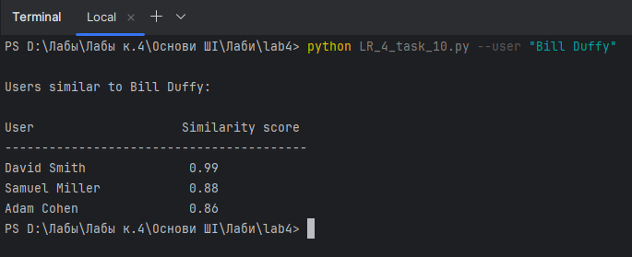

**Висновок:** використовуючи спеціалізовані бібліотеки та мову

програмування Python дослідив методи ансамблів у машинному навчанні

та створив рекомендаційні системи